Aufgabe Bio 10a für den 26.02.2021
Es gibt unterschiedliche Symbolik für Stammbäume.
Hier die, für die folgenden Übungsstammbäume:
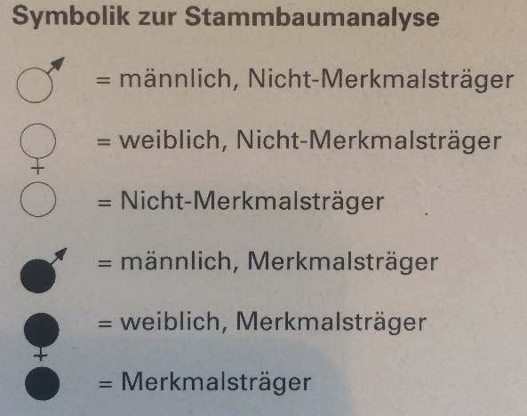

Anhand der zwei folgenden Stammbäume sollt Ihr die Analyse üben.
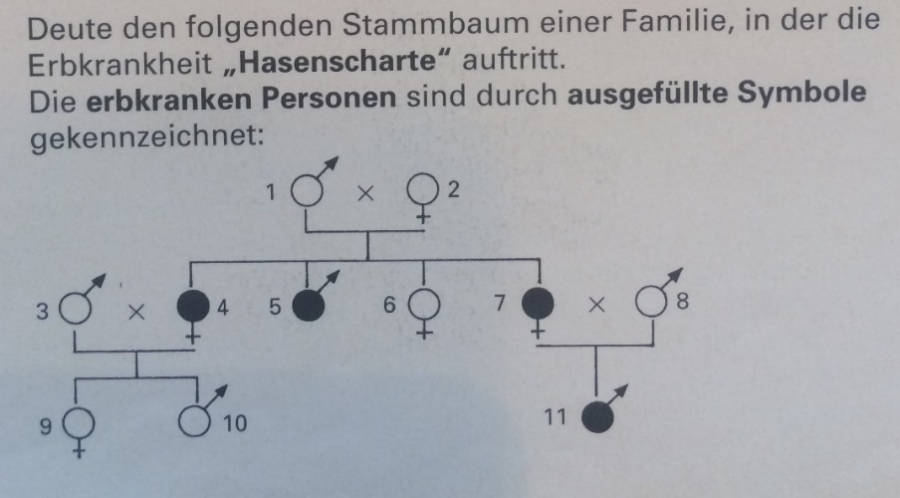

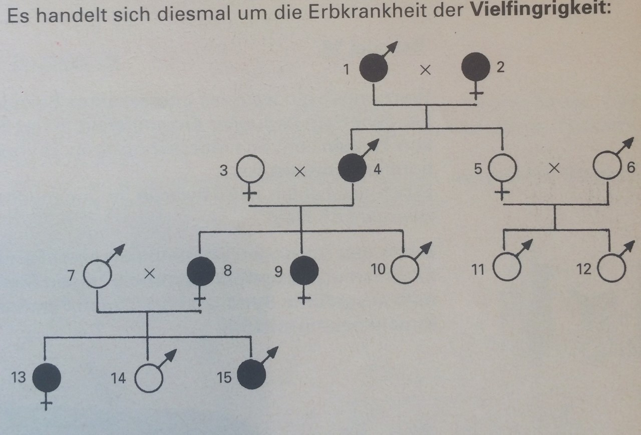
Es bestand der Wunsch einiger Schüler, eine Videokonferenz durchzuführen. Am 26.02. um 07.30 Uhr:
https://meet-gymba.bildung-hz.de/Bio10a_Ibo_Gymba
Thema Gentechnik und Stammbaumanalyse.
Viele Grüße und bleibt gesund!

